DT Käkleder (817000)

Förändringar sedan föregående version
Inga förändringar.

Syfte
Metodbeskrivning för DT-undersökning i NU-sjukvården.

Inför undersökningen
Indikationer | Artros, artrit mm.
Förberedelser | Avlägsna eventuell tandprotes.
PO kontrast/dryck | Ingen.
IV kontrast | Ingen.
Strålskydd | Se kapitel 4.2 och 5.2 i  Strålskydd vid undersökningar och behandlingar med röntgenstrålning
Patientposition | - Ryggläge.  - Huvudet mot gantryt.  - Huvudstöd i lägsta läget. Hakan upplyft så att hårda gommen är vinkelrät mot underlaget.  - Armarna längs sidorna, axlarna neddragna så långt som möjligt.

Bildtagning
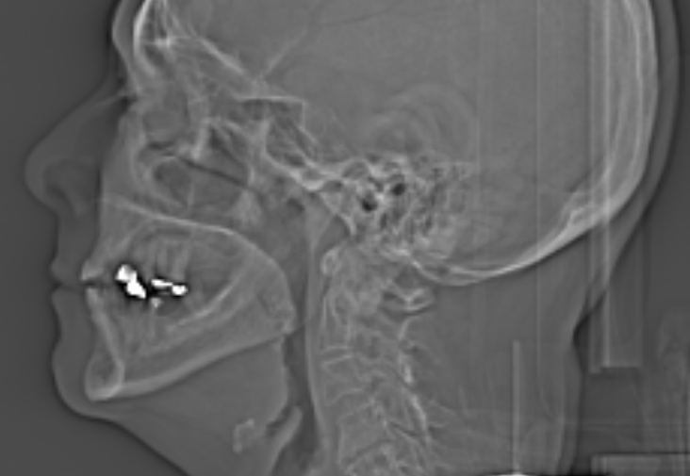
1
Bild/serie | Inställning
Scout | Halsen – sinus frontalis.
- Käkleder K- | C2 – sella turcica.

Reformatering
Projektion | Inställning | 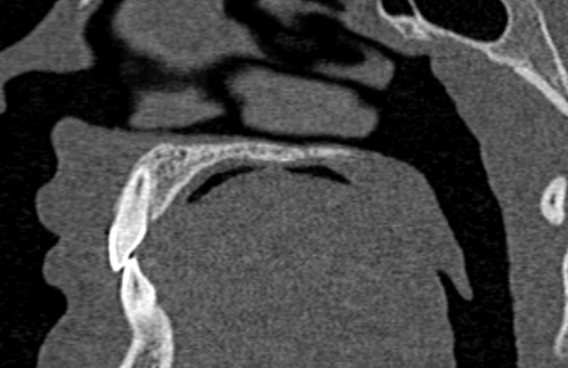  AX | 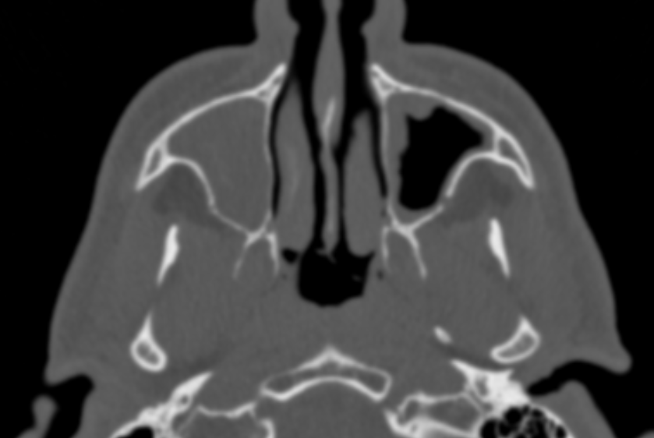  COR  SAG
AX | Parallellt med hårda gommen.
COR | Justeras så att anatomin blir symmetrisk och båda caput mandibulae ligger i linje.
SAG | Parallellt med medellinjen.

Arkivering
Bild/serie | Projektion | Snitt/ink. | Kernel  (Siemens/GE/Toshiba) | Fönster | Arkiv
- Käkleder K- | AX | 1/1 | H75/Boneplus/FC35 | C500 W3000 | PACS
 | COR | 1/1 | H75/Boneplus/FC35 | C500 W3000 | PACS
 | SAG | 1/1 | H75/Boneplus/FC35 | C500 W3000 | PACS
 | AX | 0,6/0,6 | H75/Boneplus/FC35 | C500 W3000 | Syngo.via
 | AX | 0,6/0,6 | B31/Standard/FC08 | C500 W3000 | Syngo.via
Scout | - | - | - | - | PACS
Dosrapport | - | - | - | - | PACS

Hängning PACS
Layout 1 | Käkleder K-  AX |  | Käkleder K-  COR | Käkleder K-  SAG

